Drei Auszeichnungen mit dem German Design Award für Busch-Jaeger
Die internationale Fachjury zeichnet sowohl die neue Schalterserie Busch-art linear® als auch zwei innovative Sensoren für die Bedienung des Smart Homes aus.

Gleich über drei Auszeichnungen freute sich Busch-Jaeger beim renommierten German Design Award 2024. Die nachhaltige Schalterserie Busch-art linear® und der flexible Sensor Busch-Trevion® wurden als „Winner“ in der Kategorie Excellent Product Design, Building and Elements prämiert. Das sensorgesteuerte Touch-Display Busch-RoomTouch® 4“ erhielt in derselben Kategorie eine „Special Mention“. Der German Design Award hat es sich zum Ziel gesetzt, die vielfältigen Transformationsaufgaben unserer Zeit durch Design zu fördern, denn herausragende Beispiele geben für andere eine Orientierung. So zeichnet eine hochkarätige internationale Jury die wegweisenden Designleistungen aus.
„Die Auszeichnung durch den German Design Award ehrt uns sehr und bestärkt uns in unserer ganzheitlichen Betrachtung von Funktion und Ästhetik, sowie unserem konsequenten Innovations- und Qualitätsanspruch herausragende Produkterlebnisse für die Kunden und Nutzer von morgen zu erschaffen“, sagt Dörte Thinius, Global Head of Product Design bei ABB und Busch-Jaeger für den Bereich Building and Home Automation Solutions.

Jury hebt Nachhaltigkeit und Benutzerfreundlichkeit besonders hervor
Busch-art linear® ist die neue, nachhaltige Schalterserie von Busch-Jaeger und ist das Ergebnis einer intensiven Auseinandersetzung mit Form, Material, Farben, Umwelt und Verantwortung für eine bessere Zukunft. Alle Kunststoffteile der neuen Serie sind aus mindestens 92 Prozent (weißer Kunststoff) bis zu 98 Prozent (schwarzer Kunststoff) Recyclat hergestellt. Zusätzlich sind diese Kunststoffe wiederum recycelbar. Das ist bisher absolut einzigartig in diesem Segment. „Die Busch-art linear® Serie überzeugt nicht nur mit einem zeitlos eleganten Design, sie besteht auch aus recycelten und recycelbaren Materialien und wird dadurch auch dem Anspruch an Nachhaltigkeit gerecht“, begründet die zwölfköpfige Jury ihre Entscheidung. Die „Winner“-Auszeichnung des German Design Award würdigt hervorragende und vorbildlich umgesetzte Gestaltungsleistungen im Kontext einer spezifischen Kategorie.
Lobende Worte fand die Jury auch für den zweiten „Winner“ von Busch-Jaeger: „Busch-Trevion® ermöglicht eine zeitgemäße Haus- und Gebäudesteuerung im Lichtschalterformat, wodurch sie sich unauffällig in die Einrichtung einfügt. Zur Auswahl stehen entweder ein 2,4“-Touchdisplay oder eine kapazitive Bedienoberfläche mit LED-Lichtleitern, die mit ihrer feinen Grafik eine besondere User Experience verspricht.“ Busch-Trevion® ist eine revolutionäre Sensorik im Lichtschalterformat: Personalisierbare Icons ermöglichen eine ganz neue Art der Steuerung, wie ein intelligentes Zusammenspiel zwischen Multifunktionstaster und Panel.

Durch bemerkenswerte Designleistungen vom Wettbewerb abheben
Die „Special Mention“-Auszeichnung des German Design Award wird für bemerkenswerte Designleistungen verliehen. Designeinreichungen, die mit einem besonderen Ansatz oder Teilaspekt überzeugen, können sich mit diesem Label vom Wettbewerb abheben – wie Busch-RoomTouch® 4", ein sensorgesteuertes Touch-Display für das Smart-Home-System Busch-free@home® und auch kompatibel mit KNX. Dank des intuitiven Bedienkonzepts wird die Beleuchtungssteuerung im Zuhause zu einem ganz neuen Erlebnis. Mit sanftem Wischen und Touchbewegungen auf dem 4" Display kann die Beleuchtung ein- und ausgeschaltet sowie gedimmt werden. Das Bedienelement verfügt über einen integrierten Raumtemperaturregler und ermöglicht die Steuerung von bis zu zwölf Funktionen.
Busch-Jaeger legt seit Jahrzehnten großen Wert auf designstarke Produkte. Das zeigt das Unternehmen auch auf der Light + Building, der Weltleitmesse für Licht und Gebäudetechnik, in Frankfurt (3. bis 8. März 2024). Dort gibt es auf dem Messestand in Halle 12, Stand B51/E51 beispielsweise einen Designroom mit funktionalen, hochwertigen Lösungen, die durch eine auszeichnete Optik herausstechen.
Der German Design Award ist der Premiumpreis des Rats für Formgebung, ein weltweit führendes Kompetenzzentrum für Kommunikation und Wissenstransfer, dass in den Bereichen Design, Marke und Innovation agiert. Mit seiner internationalen Strahlkraft zählt der German Design Award branchenübergreifend zu den angesehensten Awards der Designlandschaft. Seit 2012 identifiziert er maßgebliche Gestaltungstrends. Der Anteil internationaler Einreichungen lag 2024 bei 53 Prozent. Insgesamt wurden aus 55 Ländern Produkte und Projekte beim Wettbewerb eingereicht.

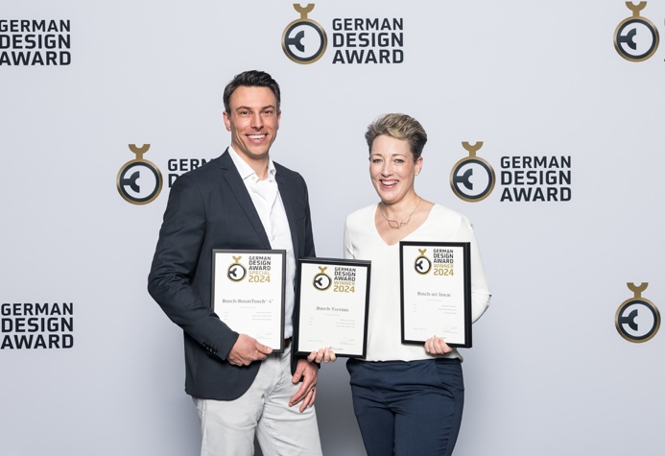
Bild: Stephan Merkle, Global Head of Design ABB/Building and Home Automation Solutions, und Dörte Thinius, Global Head of Product Design ABB/Building and Home Automation Solutions, nahmen auf der Messe Ambiente im Rahmen der Award Show am 26. Januar 2024 in Frankfurt am Main die Auszeichnungen entgegen.

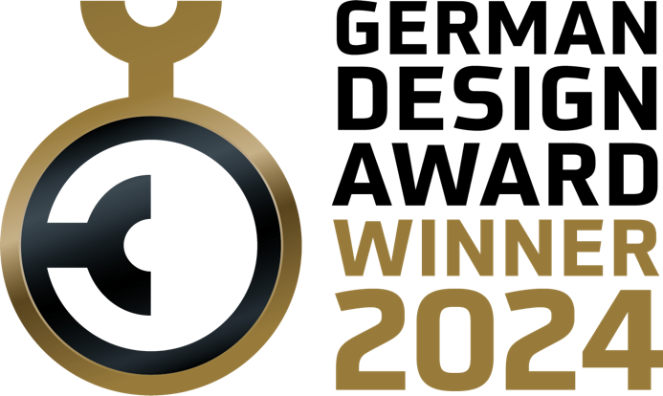

Fotos: Busch-Jaeger/German Design Award

Die Busch-Jaeger Elektro GmbH, innovativer Marktführer für Elektroinstallationstechnik und Gebäudeautomation, zählt seit über 140 Jahren zu den starken Marken in Deutschland. Das Unternehmen steht für innovative Technologie, die das Leben einfacher und zukunftssicher macht. Im Hinblick auf Qualität, Sortiment und Innovation erfüllt Busch-Jaeger im engen Zusammenspiel von Handwerk und Fachhandel höchste Ansprüche. Busch-Jaeger übernimmt Verantwortung für eine nachhaltigere Zukunft. Ressourcenschonung und Energieeffizienz stehen im Fokus der geschäftlichen Tätigkeit. Das Sortiment umfasst das komplette Elektroinstallationsprogramm bis hin zu elektronischen High-End-Produkten für Smart Home und Smart Buildings. Das zur ABB-Gruppe gehörende Unternehmen beschäftigt in Lüdenscheid und Aue (Bad Berleburg) rund 1.300 Mitarbeitende.
Der Geschäftsbereich ABB Elektrifizierung ist ein weltweit führender Technologieanbieter für elektrische Energieverteilung und Energiemanagement. Die Welt sicher, intelligent und nachhaltig zu elektrifizieren ist dabei unser Anspruch - von der Energieerzeugung bis hin zu ihrem Verbrauch. Angesichts des weltweit steigenden Strombedarfs arbeiten unsere mehr als 50.000 Mitarbeitenden in 100 Ländern daran, in der Zusammenarbeit mit unseren Kunden und Partnern, den Wandel, wie Menschen sich untereinander vernetzen, wie sie leben und arbeiten zu bewirken. Dafür entwickeln wir innovative Produkte, Lösungen und digitale Technologien, die eine energieeffizientere und nachhaltigere Lebensweise ermöglichen. Indem wir globale Stärke mit lokaler Expertise verbinden, gestalten und unterstützen wir die Trends unserer Zeit, liefern Spitzenleistungen für Kunden und treiben die nachhaltige Zukunft der Gesellschaft voran. go.abb/electrification

Ansprechperson für weitergehende Informationen:
Julia Feijóo Sampedro und Laura Gehrlein
Busch-Jaeger Elektro GmbH
Bereich Unternehmenskommunikation/Presse
Freisenbergstraße 2
58513 Lüdenscheid
Mail: de-media.busch-jaeger@abb.com

